Neutal, 7. Dezember 2015

FT-TEC Electronics auf der boot Düsseldorf, 23.- 31.1.2016, Halle 11, Stand G51

FT-TEC präsentiert Mini-Notfallsender AIS FLARE

Erstes Search and Rescue-Gerät im Kleinformat, das EU-weite MOB-Normen erfüllt

Der österreichische Elektronikspezialist FT-TEC Electronics stellt auf der boot Düsseldorf 2016 den neuen, extra kompakten AIS FLARE vor. Der nur 62 x 41 x 29 mm kleine Notfallsender erzielt wie die größeren SEAANGEL Modelle bis zu zehn Seemeilen Reichweite und ist besonders einfach in Schwimmwesten zu integrieren. Neu am Markt sind auch der SEANEXX DATA SERVER, der GPS/AIS Receiver und Multiplexer in einem Gerät kombiniert. Es empfängt AIS-Signale, GPS-Positionen und herkömmliche NMEA-Instrumentendaten und überträgt sie mittels WiFi an bis zu zehn Nutzer oder konventionell via NMEA oder USB. Für Chartersegler oder Segler ohne eigenes Boot ist der MOBILE AIS-Empfänger im USB-Stick-Format die ideale batteriebetriebene Lösung. Er überträgt AIS-Daten per WiFi und ist bis zu 20 Stunden einsetzbar. „Mit dem AIS FLARE haben wir erstmals unsere zertifizierte Ortungstechnologie in ein kompaktes und preisgünstiges Gerät verpackt, das besonders einfach in Schwimmwesten, Markierungsbojen, Rettungsinseln und -ringe zu integrieren ist“, sagt Friedrich Trobolowitsch, CEO von FT-TEC Electronics.

Im Rahmen der boot Düsseldorf 2016 stellt der österreichische Spezialist FT-TEC Electronics insgesamt fünf Produktgruppen mit Notfallsendern und -empfängern vor. Der komplett neu entwickelte AIS FLARE ist der erste Mini-Notfallssender, der die EU-weiten MOB-Normen erfüllt. Es verwendet ebenfalls die AIS-Frequenzen, erzielt bis zu zehn Seemeilen Reichweite und sendet mindestens 36 Stunden bei minus 20 Grad. Die Auslösung erfolgt per Reißleine oder manuell. Erhältlich ist das Notfallstool ab 2016 um 240,83 Euro (exkl. MwSt).

Professionelle Ortungssysteme für die Berufsschifffahrt
Am Messestand G51 in der Halle 11 ist neben dem AIS FLARE auch der SEAANGEL SA14 SART zu sehen – ein professionelles SOLAS-zertifiziertes Ortungsgerät für die Berufsschifffahrt, das ein Notsignal mit bis zu zwei Watt über AIS-Frequenzen bis zu zehn Seemeilen weit und 96 Stunden lang sendet. Ausgelöst wird das Notsignal einfach per Knopfdruck am Gerät oder automatisch durch Selbstauslöser beziehungsweise Reißleine. Jedes mit AIS ausgestattete Schiff, aber auch AIS-Landstationen oder Search and Rescue-Fluggeräte in bis zu zehn Seemeilen Entfernung können die GPS-Position des Verunglückten empfangen und die zielgenaue Rettung einleiten. Für hohe Zuverlässigkeit sorgen die integrierten Lithium-Mangan-Dioxid-Batterien mit fünf Jahren Lebensdauer und der Einsatzbereich von minus 20 bis plus 55 Grad. Der Lieferumfang des 190 Gramm leichten und 138 x 65 x 25 mm kompakten Geräts (UVP 574,17 Euro exkl. MwSt) umfasst einen universellen Montage-Kit und die von der Norm vorgeschriebene Teleskopstange, um einen Meter über Wasser zu funken.

Preisgünstigere Variante für Freizeitkapitäne
Speziell für Segler, Motoryacht-Fahrer oder Wassersportler hat FT-TEC Electronics die preisgünstigere Variante des „member over board“-Systems weiter entwickelt. Der SEAANGEL SA14 MOB schickt nun mindestens 72 Stunden lang ein AIS-Notsignal mit bis zu zehn Seemeilen Reichweite bei einer Batterielebensdauer von sieben Jahren. Das Gerät ist um 282,50 Euro (exkl. MwSt) erhältlich.

Erweiterte innovative AIS Receiver und „Smart Navigation“ Elektronik
Zur Komplettierung der Produktpalette präsentiert FT-TEC das erweiterte Angebot an SEANEXX Empfänger- und Datenmodulen. MOBILE AIS ist der batteriebetriebene Zweikanal-AIS-Receiver mit drahtloser WIFI-Funktion und integrierter LED-Taschenlampe. Der kompakte SEANEXX AIS USB-Stick ist ein extra kompakter AIS-Zweikanalempfänger in der Größe eines handelsüblichen USB-Sticks. Man kann ihn problemlos an Laptop oder PC anschließen und mit computerbasierter Navigations-Software wie OpenCPN betreiben. Er ist als Set mit einer ansteckbaren Antenne erhältlich.

Leistungsfähiger Datenserver
Der SEANEXX DATA SERVER kombiniert die Funktionalitäten von AIS, GPS-Receiver und NMEA-Multiplexer in einer Einheit. AIS-Informationen, Positionsdaten und NMEA-Instrumentendaten (beispielsweise Tiefe, Geschwindigkeit, Wind Speed) werden kombiniert und in einen Datenstream umgewandelt, der drahtlos via WiFi an bis zu zehn Nutzer (iPad, Tablet, Smartphone, Laptop, Marine Plotter) gleichzeitig oder herkömmlich via NMEA oder USB übertragen werden kann. Die verarbeiteten Daten werden auf einer SD-Karte gespeichert. Das Paket mit dem combo senor Triducer von Airmar (Tiefe, Geschwindigkeit, Temperatur) ist sowohl fürs iPad als auch Android oder Windows Tablets ausgelegt. Der SEANEXX DATA SERVER ist mit NMEA-0183-Ausgängen kompatibel.

Kombinierter AIS/GPS-Receiver
Der SEANEXX AIS RECEIVER beinhaltet einen dualen Zweikanal AIS-Empfänger sowie einen integrierten 72-Kanal GPS-Receiver. Der kombinierte AIS/GPS-Receiver kann die Daten drahtlos über WiFi gleichzeitig an bis zu zehn Nutzer verschicken oder herkömmlich via NMEA 0183 an Marineplotter, USB oder Laptop. Das Modul ist einzeln als AIS-Receiver oder als kombiniertes AIS/GPS-Gerät erhältlich. „Wir entwickeln unsere Produkte laufend weiter, um die Geräte noch leistungsfähiger, handlicher und benutzerfreundlicher zu gestalten“, so Friedrich Trobolowitsch, CEO FT-TEC Electronics.

Schnelle Hilfe dank AIS
Ertrinken ist laut WHO-Bericht die zweithäufigste Todesursache nach Verkehrsunfällen. Die meisten Wasserunfälle ereignen sich dicht am Ufer und in der Nähe von Booten. Daher wurde im Jahr 2000 das Kommunikationssystem AIS von der Internationalen Maritimen Organisation (IMO) ins Leben gerufen. Das Search and Rescue-System SEAANGEL nutzt den AIS-Standard und erhöht die Überlebenschance deutlich. Wird das AIS-Notsignal aktiviert, funkt SEAANGEL im Abstand von einer Minute die jeweils aktuellen GPS-Daten des Verunglückten aus. Auf den Frequenzen 161,975 und 162,025 Megahertz können Retter, die sich in der Nähe befinden und mit einem AIS-System ausgestattet sind, den Hilferuf empfangen. „Der AIS-fähige Empfänger zeigt als Notsymbol, einen durchgestrichenen Kreis, an. Durch das laufend gesendete Notsignal ist es möglich, die Position des Verunglückten exakt zu verfolgen und rasch die Bergung einzuleiten“, erläutert Friedrich Trobolowitsch.

www.seaangel.at

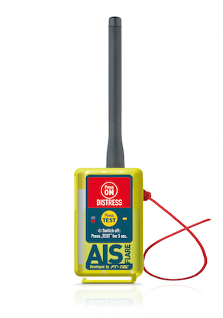
AIS FLARE: erster Mini-Notfallssender, der die EU-weiten MOB-Normen erfüllt

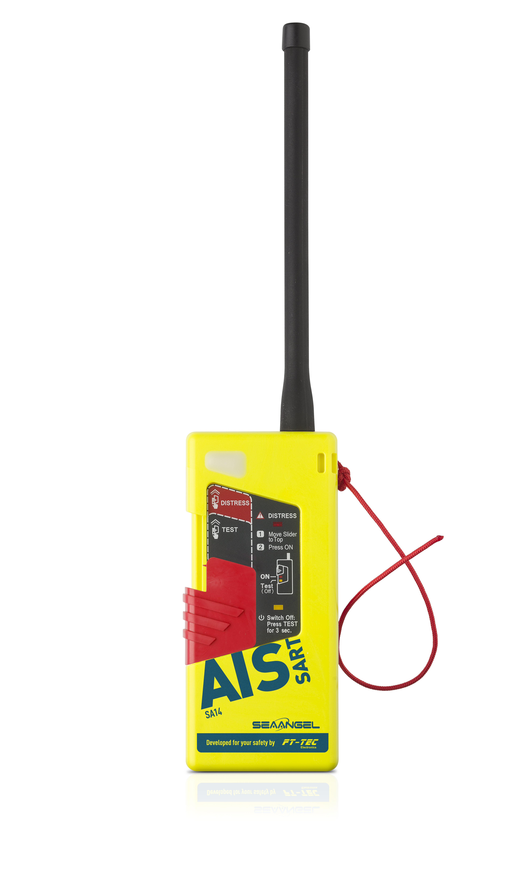
SEAANGEL 14 SART - ein professionelles, SOLAS-zertifiziertes Ortungsgerät für die Berufsschifffahrt

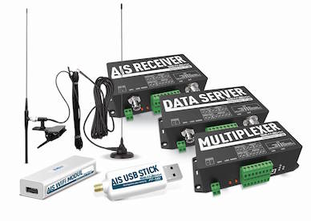

Die SEANEXX Produktserie


Friedrich Trobolowitsch, CEO FT-TEC Electronics

Bildmaterial zum Download finden Sie in unserem Medienportal AMID-PR (Suchbegriff „ FT-TEC SEAANGEL“).

Weitere Informationen:  FT-TEC Electronics GmbH  Andreas Krejci – Sales Manager  Werner von Siemens-Straße 5 – A-7343 Neutal  Tel.: +43 2618 20 455 4020 – Fax: +43 2618 20 455 9010  a.krejci@ft-tec.com – www.ft-tec.com | Presse- und Öffentlichkeitsarbeit:  Press'n'Relations Austria GmbH  Natalie Eiffe-Kuhn  Währinger Straße 61 – A-1090 Wien  Tel.: +43 1 907 61 48-11  gd@press-n-relations.at – www.press-n-relations.com

Über FT-TEC Electronics
FT-TEC Electronics mit Sitz in Neutal/Österreich wurde 2014 gegründet und gehört zur FT-TEC Gruppe. Das Unternehmen entwickelt und produziert innovative Notfallsysteme für die Berufs- und Freizeitschifffahrt. Die ausschließlich in Österreich gefertigten Qualitätsprodukte werden weltweit exportiert.
FT-TEC wurde 2005 von Friedrich Trobolowitsch gegründet und befindet sich in Privateigentum. Seit 2014 vereint die FT-TEC Holding drei Unternehmen – FT-TEC Electronics, FT-TEC Production und FT-TEC Trading – unter einem Dach. Die Tochterunternehmen bieten hoch spezialisierte Produkte aus den Bereichen Kunststoff, Elastomer und Elektronik. Zu den Kunden zählen Unternehmen aus der Eisenbahn- und Transponder-Industrie sowie der Automobilbranche.

